光明新区自助服务图书馆
布点需求申请说明
为推动自助服务图书馆在光明新区的布点建设，光明新区图书馆现就第一期自助服务机的布点及实施，面向全区征集布点申请。
一、申请处理流程
- 申请递交
凡需要引进自助服务机的，请认真、仔细填写下述“光明新区自助服务图书馆布点申请表”及附件，由直接管理部门向光明新区图书馆递交书面申请或者传真，并加盖直接管理部门公章。需要征求上级主管部门意见的可同时出具上级主管部门意见。申请单投递信息如下：
地址：深圳市光明新区公明街道振明路9号 光明新区图书馆 B座411室信息技术部
收件人：王先生
电话：0755-21385379
邮编：518106
请务必将申请表的盖章原件投递或交送至上述地址，并在投递封面上注明：“光明新区自助服务图书馆布点申请表”字样。
- 核实布点的环境条件
在对上述请求进行整理后，由“深圳市光明新区图书馆”和“光明新区自助服务图书馆”项目组成员共同对申请单位实地考察，核实人流、交通、遮阳防雨、网络、电力等问题。
- 专家评估及上报
深圳市光明新区图书馆将在上级主管部门领导下，组织专家，研究布点单位上报并经核实的材料，进行布点效果评估，决定最终布点方案，上报新区文体教育局、新区管委会。
感谢您对光明新区自助服务图书馆的支持与关注！
- 光明新区自助服务图书馆系统自助服务机参数
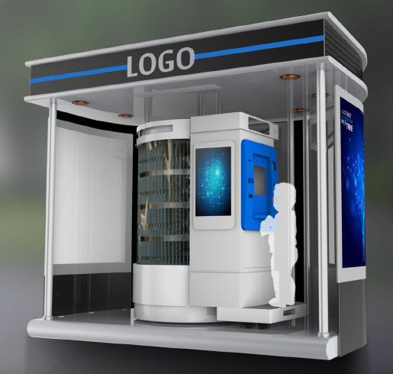
外型及规格 | 设备外型 | 1.46m（正面宽）x 1.8 m（厚）x 2.18 m（高）
外型及规格 | 室内空间要求 | 放置空间尺寸不小于2.9m(正面宽)*3m(厚度)*2.7m(高度)
外型及规格 | 重量 | 1500Kg(满载图书时)
外型及规格 | 户外机棚要求（如有必要） | 遮阳防雨，保证设备的防护安全；空间要求为4m(正面宽)*3m（厚）*3.5m（高度）；具备照明和导水等条件；美观坚固耐用。
用电及网络 | 电源配置 | 10A, 220V
用电及网络 | 前期安装测试环境配置 | 提供临时220V用电接入支持，具备测试运行网络环境（可上Internet）
用电及网络 | 运行用电环境配置 | 3芯2.5平方电线，10A空气开关，单相电表，专用配电箱，300w额定功率220V 50Hz电压供电。
用电及网络 | 网络接入方式 | 专用光纤网络
用电及网络 | 耗电 | 500W
运营及管理 | 文献配备 | 文献资料由深圳市光明新区图书馆依据所在服务点读者需求进行配备和更新
运营及管理 | 保安系统 | 视频监控
运营及管理 | 协防 | 提供协助安全防护、巡防
功能及服务 | 主要功能 | 自助借书、自助还书、申办新证、预借服务、查询服务
功能及服务 | 服务方式 | 自助操作、免费服务
功能及服务 | 物流服务 | 由专门物流配送单位的工作人员每天赴服务机现场取送、配备图书
功能及服务 | 设备维护 | 机器出现故障时，由专门服务机维护单位技术工作人员赴现场排障和维护
功能及服务 | 状态监控 | 由深圳市光明新区图书馆对服务机的运行状态、故障状态进行实时跟踪和监控
光明新区自助服务图书馆布点申请表
申请单位名称
申请地点
联系人
联系人电话
联系人Email
电源配置 |  | 能否提供独立电源和电表（10A/220V）？
施工环境 |  | 允许施工时间段；能否提供临时施工电源（10A/220V）?
保安系统 |  | 自助机附近是否有监控系统或保安巡视？
图书配送及维护环境 |  | 图书馆的图书配送车和维护人员是否能方便到达自助机摆放位置附近？图书配送车能否免费出入和临时停靠？
摆放地点  （请详细注明摆放区域所属区、路、街道） |  | 室内开放式环境，防雨、防晒，入口不低于2.3米。请附加提供平面示意图或现场及周遍环境的照片。
预期开放时间段

注：1. 申请多台自助机时请分别填写申请表。
2. 申请理由及条件见附件（附件如与本表分离请加盖单位公章），内容较多时可增加附页。
3. 需要征求上级主管部门意见的可同时出具上级主管部门意见。

单位盖章： 年 月 日

光明新区自助服务图书馆布点申请表：附件
申 请 理 由 及 条 件
1. 申请理由（用途，人流）

2. 环境条件（交通，遮阳，防雨，网络，电力等）

3. 其他条件（安全保障，能否提供辅助监管人员或应急人员等）

